**SUMÁRIO**

**1.** **OBJETIVO E ABRANGÊNCIA** 1

**2.** **DEFINIÇÕES** 1

**3.** **DOCUMENTOS RELACIONADOS** 1

**4.** **CRIAÇÃO DOS DISPOSITIVOS** 2

**5.** **AFERIÇÃO** 2

**5.1 Controle e Aferição** 3

**5.2 Frequência de Aferição** 3

**5.3 Registro de Aferição** 5

**6.** **REVISÕES EFETUADAS** 8

**7.** **APROVAÇÃO DO DOCUMENTO** 9

# **OBJETIVO E ABRANGÊNCIA**

Descrever as etapas relacionadas ao processo de controle de gabaritos e dispositivos.

# **DEFINIÇÕES**

**GLPI** – Software de Gestão de Informática

**RQ** – Registro de Qualidade

**EP** – Engenharia de Processos

**OS** – Ordem de Serviço

# **DOCUMENTOS RELACIONADOS**

**RQ17 – Relatório de Inspeção, Análise e Aparência**

**RQ69 – Check List de Análise Crítica de Desenvolvimento**

**IT66 – Engenharia de Métodos e Processos**

# **CRIAÇÃO DOS DISPOSITIVOS**

Em reunião de análise crítica de novos desenvolvimentos, avalia-se o desenho da peça e define-se a necessidade de criação de novos dispositivos, sendo registrado através do **RQ69 – Check List de Análise Crítica de Desenvolvimento.**

Novos dispositivos também podem ser criados diante de necessidades apontadas pelos setores de qualidade e produção para garantir o dimensional das peças, estas solicitações são via GLPI, quais são avaliadas e aplicadas ou não, conforme entendimento da EP. As ações necessárias realizadas pela EP estão descritas na **IT66 – Engenharia de Métodos e Processos.**

É responsabilidade da EP disponibilizar os desenhos necessários e o dispositivo ao setor de Qualidade para aferição.

# **AFERIÇÃO**

A realização e controle das aferições dos gabaritos e/ou dispositivos é responsabilidade do setor de qualidade. Após receber o gabarito da engenharia de processos, a qualidade realiza a aferição do mesmo, e após emite o **RQ17 – Relatório de Inspeção, Análise e Aparência**. Neste documento estará definida a situação do dispositivo, com as dimensões encontradas e o desenho utilizado para aferição.

Se o dispositivo estiver aprovado, o **RQ17 – Relatório de Inspeção, Análise e Aparência** é arquivado pelo setor de qualidade, na pasta eletrônica do setor no seguinte endereço: **Z:\qualidade\RELATÓRIO DE INSPEÇÃO E ANÁLISE.** A aferição é registrada no Sistema Tecnicon, na página de manutenção preventiva de matriz.

Caso o gabarito e/ou dispositivo seja reprovado, o setor de Qualidade informa a situação ao setor de Engenharia de Processos através da criação de uma solicitação no GLPI de métodos e processos, retém o dispositivo e faz uma inspeção nos produtos em estoque e/ou no mínimo em cinco amostras de produtos anteriores à aferição, e verifica se os mesmos estão de acordo com o desenho, encaminhando o dispositivo para a correção.

No momento da aferição, também deve-se verificar o quesito de identificação dos dispositivos. Os mesmos devem conter o código de identificação legível e em condições íntegras. Nos casos em que os dispositivos são constituídos por partes móveis, deve-se avaliar também se todas as peças estão funcionais (pinos, correntes, montagens, encaixes). Para os dispositivos de inspeção do modelo PNP (Passa - Não Passa), deve-se verificar se ambos os lados estão respectivamente identificados (necessário para não haver equívoco durante utilização).

# **5.1 Controle e Aferição**

As aferições são controladas no sistema através do relatório controle de manutenção preventiva matriz, no seguinte caminho: engenharia do produto/ matrizes/ relatórios/ controle de manutenção preventiva matriz, que mostra o status do dispositivo como “OK” para dispositivos dentro do intervalo de aferição, e “Pendente” para dispositivos que devem ser realizadas novas aferições.

A Figura abaixo mostra o relatório onde o gabarito 102.037.C007 foi definido com intervalo de aferição equivalente a produção de 1000 peças, sendo que já foram produzidas 793 peças desde a última aferição. O gabarito 102.037.I004 foi definido o intervalo de aferição equivalente a produção de 300 peças, sendo que já foram produzidas 310 peças desde a última aferição, necessitando uma nova aferição. O gabarito 101.126.F001, o intervalo de aferição é equivalente a produção de 300 peças, sendo que não foi produzido nenhuma peça desde a última aferição.

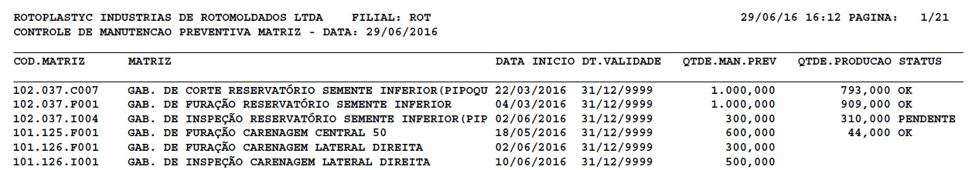

Relatório de Controle de Vida Útil de Matriz

# **5.2 Frequência de Aferição**

O cadastro da frequência de aferição é realizado na página de cadastro de matriz mostrado abaixo, onde são preenchidos os campos da secção ‘’VIDA ÚTIL’’, “Data de início controle” e “Qtde. manutenção preventiva”, esta última corresponde a frequência de aferição. A frequência de aferição dos dispositivos depende da aplicação e volume de peças produzidas, e estão pré-definidas na tabela abaixo.

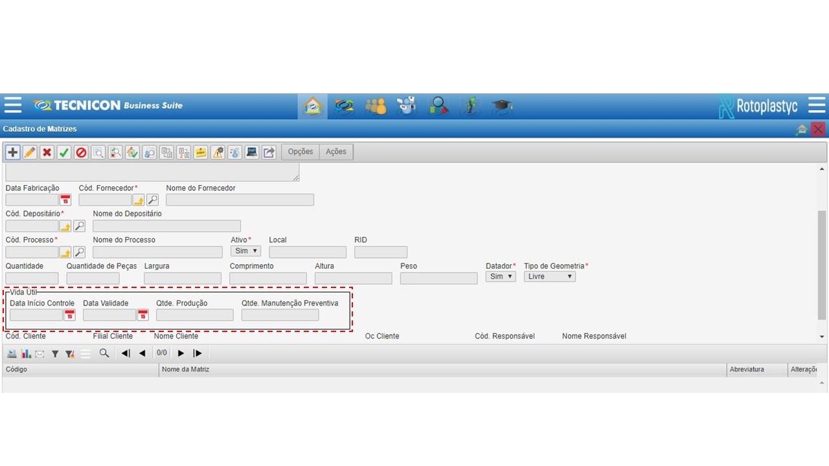Relatório de Controle de Vida Útil de Matriz

|  |  |
| --- | --- |
| **Descrição** | **Quantidade de produção** |
| Gabarito de corte | 1.000 peças |
| Gabarito de furação | 1.000 peças |
| Gabarito de inspeção | 2.000 peças |
| Gabarito de marcação | 2.000 peças |
| Gabarito de resfriamento | Não requer aferição |
| Dispositivo de transporte | Não requer aferição |
| Dispositivo de suporte | Não requer aferição |

Frequência de aferição

**NOTA**: Se julgar necessário, a qualidade pode alterar a frequência conforme as dimensões encontradas na aferição ou criticidade do produto.

# **5.3 Registro de Aferição**

O registro das aferições é realizado na aba de manutenção preventiva de matrizes, seguindo os passos:

1°: Clicar no ícone “Incluir” ( );

2°: No campo observação, descrever a atividade que está sendo realizada *(*Ex. Realizado primeira aferição / Realizado segunda aferição, etc);

3°: Selecionar a opção “SIM” em **zerar contador,** para que a contagem de peças produzidas seja zerada e o status do dispositivo no relatório descrito abaixo de “Pendente” para “OK”, iniciando uma nova contagem;

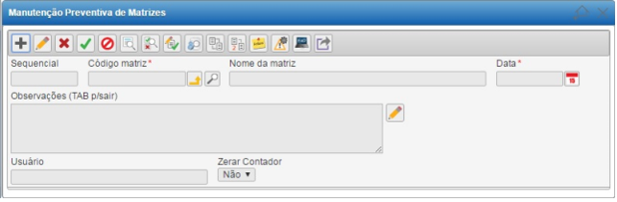4°: Salvar a operação no ícone ( );

Página de cadastro da manutenção preventiva de matriz

Após registrar a aferição, deve ser vinculado o **RQ17 – Relatório de Inspeção, Análise e Aparência** em formato de arquivo PDF, na página de documentos vinculados 2 conforme mostrado abaixo. Na aba de ações, poderá ser visualizado o relatório de aferição vinculado neste registro. Para vincular o documento deve-se seguir os passos:



1°: Clicar no ícone “Incluir” ( );

2°: No campo ‘’Titulo’’ deve-se preencher com o número do RIA;

3° No campo ‘’Caminho’’ clicar sobre o ícone ( ), em seguida informar o caminho setores\qualidade\RELATÓRIO DE INSPEÇÃO E ANÁLISE/2018/\DISPOSITIVOS/\PDF seguido do sequencial dos relatórios;

4°: Salvar a operação no ícone ( ).

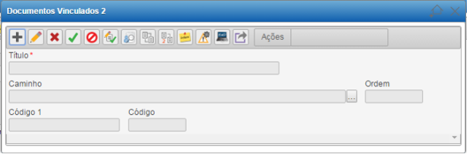Página para vincular documentos

Após realizado o registro de aferição, deve-se dar baixa na OS (Ordem de serviço) gerada, seguindo os passos:

1°: Acessar o Modulo **“Gerenciar OS de Matriz”** que está em **Engenharia do Produto > Matrizes > Gerenciar OS de Matriz**;

2°: No campo de pesquisa, inserir o n° da OS gerada no registro da aferição, conforme figura 5 e figura 6;

3°: Após realizar a pesquisa, ir em **“Executar OS”** () preenchendo os campos de **“código do funcionário”** e no campo de **“observação”** preencher com **“Aferido”**, após isto clicar em **“Executar”**.

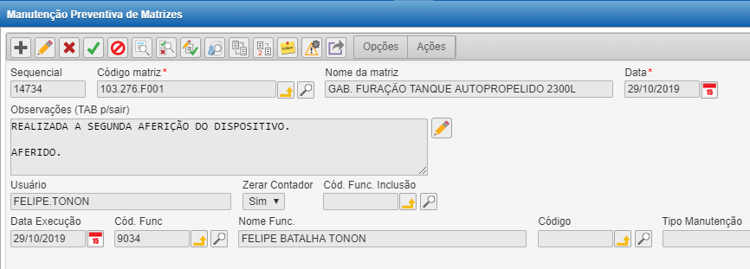

N° da OS gerada no registro da aferição

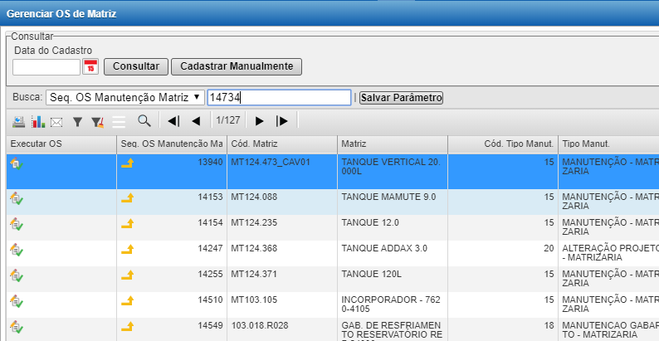

Campo de pesquisa

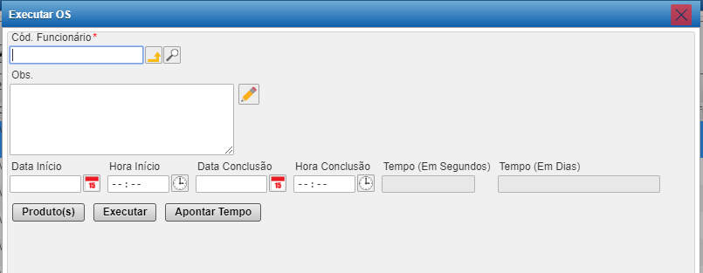

Preenchimento para execução da OS

# **REVISÕES EFETUADAS**

|  |  |  |
| --- | --- | --- |
| **Revisão** | **Data** | **Alteração** |
| 00 | 27/07/16 | Emissão. |
| 01 | 16/09/16 | Alterado item 6. |
| 02 | 15/12/16 | Alterado item 5.3. |
| 03 | 12/04/18 | Incluídas definições no item 2. Incluído RQ09. Alterados itens 4, 5.1, 5.3, 5.4 e 5.5. Incluídos itens 5.3.1, 5.3.2, 5.6, 5.7, 5.8, 5.9 e 6. |
| 04 | 06/06/18 | Alterado item 5.1. |
| 05 | 19/06/18 | Alterado item 5.1. |
| 06 | 04/07/18 | Incluída definição. Alterados itens 5.1 e 5.3.1. Incluídos itens 5.3.1.1 e 5.3.1.2. |
| 07 | 26/07/18 | Inclusão do DS78 e do item 5.3.2.1. |
| 08 | 24/09/18 | Atualizado os itens 7.2 e 7.3. |
| 09 | 02/10/18 | Alterado item 5.3.2. |
| 10 | 24/10/18 | Alterado item 5.1. |
| 11 | 30/07/19 | Removidas operações de cadastros para fabricação de dispositivos, PPM’s e estruturas, seguem o definido em IT59 – Cadastro incluído neste documento. |
| 12 | 08/10/19 | Alterado IT59 – Cadastro para IT60 solicitação de cadastro. |
| 13 | 08/11/19 | Retirados atividades realizadas pela Engenharia de Métodos e Processos, a partir desta revisão documento é utilizado exclusivamente pelo setor de qualidade. Ajustadas informações referentes ao modo de execução de OS. |
| 14 | 01/11/23 | Incluída avaliação visual da identificação e cuidados extras na aferição dos dispositivos. |
| 15 | 16/04/24 | Alterada a tabela frequência de aferição no item 5.2. |

# **APROVAÇÃO DO DOCUMENTO**

|  |  |
| --- | --- |
| **PROCESSO** | **RESPONSÁVEL** |
| Elaboração | Darlan Daudt |
| Aprovação | Ediane Vogt |